目 录

消费已经成为当前拉动我国经济增长的主要动力。那么如何衡量消费？（2015模拟一第5题） 3

如何通过统计指标对高质量发展进行监测？（2018年模拟一第1题） 3

如何构建现代化统计调查体系？（2018年模拟二第1题） 5

如何反映我国改革开放40年来经济结构的变化？（2018年模拟四第1题） 5

如何评价企业自主创新能力？（2013年模拟四第8题） 6

如何反映我国经济的转型升级？（2018年模拟五第1题） 6

城镇登记失业率与调查失业率的区别（2018年模拟五第3题） 7

如何运用统计数据反映我国的就业情况？ （2018年模拟六第1题） 7

脱贫攻坚数据分析（2018年模拟四第8题） 8

有哪些指标可以评价一个我国的的国际竞争力？（2013模拟六第6题） 9

目前我国经济发展进入了新时代，它有什么特征？（2015年模拟四第4题） 9

请列举五个生态建设类指标，并解释其含义（2013年模拟一第5题） 9

请简述区块链会对政府统计带来什么样的机遇？（2020年模拟三第5题） 10

产业结构转型升级评价指标体系，谈谈你的看法（2013年模拟一第1题） 10

在“五大发展理念”中，请简述我国的环境保护活动分类。（2016模拟二第6题） 10

我国发展低碳经济存在的主要题，从统计的角度提出建议（2013年模拟五第9题） 11

中央提出，要着力强加供给侧结构性改革（2016模拟五第6题） 11

如何通过统计指标反映我国“双创”的情况？（2017年模拟四第7题） 11

如何评估统计数据的质量？请谈谈你的看法。（2015年模拟三第5题） 12

如何通过统计指标测度“新经济”？（2016年模拟题一第1题） 12

“五大”发展理念的情况进行统计监测。（2017年模拟一第1题） 13

我国“三新”经济有哪些特征？（2017年模拟四第3题） 13

如何对经济发展新动能进行统计监测？（2017年模拟五第7题答案补充） 14

简述国家脱贫攻坚普查的意义、对象、普查内容是什么？（2020年模拟五第6题） 14

请简述统计分组的步骤。（2018年模拟三第4题） 14

非抽样误差是如何产生的？如何计算无回答率？对于无回答如何补救？（2015年模拟四第2题） 15

在假设检验中，如何确定原假设和备择假设。（2016年模拟二第6题） 15

分层抽样和整群抽样有什么区别和联系？（2018年模拟一第5题） 16

对固定样本连续调查获得的数据，如何进行分析？（2016年模拟三第2题） 16

根据第三次经济普查的有关数据做分析（2015年模拟六第7题） 17

互联网调查是不是概率抽样？如何理解它的可信度？（2018年模拟5第6题） 17

普查，抽样调查，典型调查，重点调查的与区别？（2017年模拟六第6题） 17

平均指标的应用，要注意哪些问题？（2014年模拟一第4题） 18

简述基尼系数的计算思路，以及该指标的缺陷。（2013年模拟五第7题） 18

有人认为这种调查属于非概率抽样，谈谈你的看法（2013年模拟题三第3题） 19

简单随机抽样在什么场合使用比较合适？（2014年模拟四第一题） 19

什么是抽样框误差，对于不完善的抽样框，如何更好地利用？（2016年模拟四第1题） 19

抽取不同企业样本，分析4个行业服务质量是否有显著差异。（2014年模拟一第7题） 20

非抽样误差无法及时给出适当的误差计量，如何反映这方面误差？（2017年模拟三第7题） 20

### 消费已经成为当前拉动我国经济增长的主要动力。那么如何衡量消费？（2015模拟一第5题）

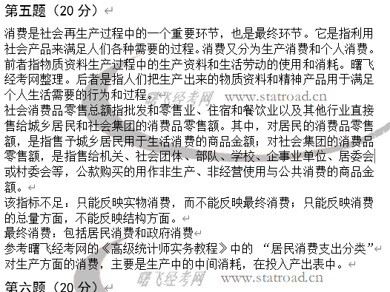

### 如何通过统计指标对高质量发展进行监测？（2018年模拟一第1题）

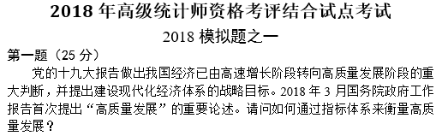

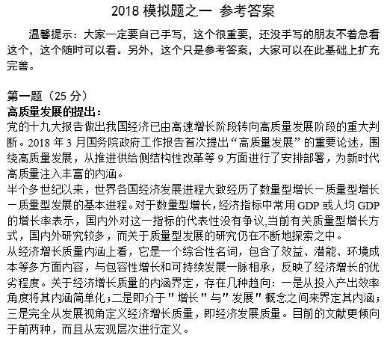

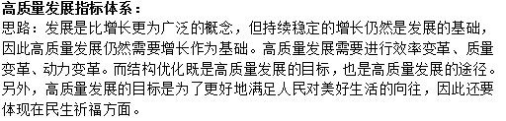

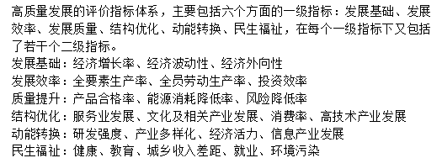

### 如何构建现代化统计调查体系？（2018年模拟二第1题）

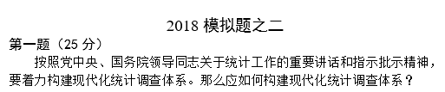

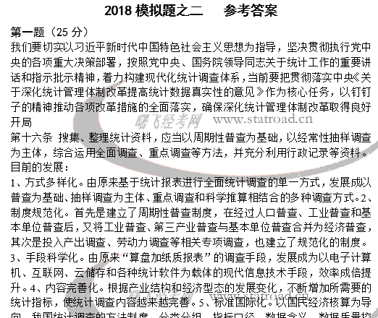

### 如何反映我国改革开放40年来经济结构的变化？（2018年模拟四第1题）

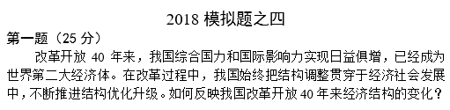

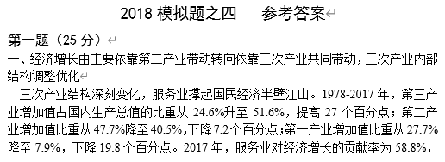

### 如何评价企业自主创新能力？（2013年模拟四第8题）

参考答案：

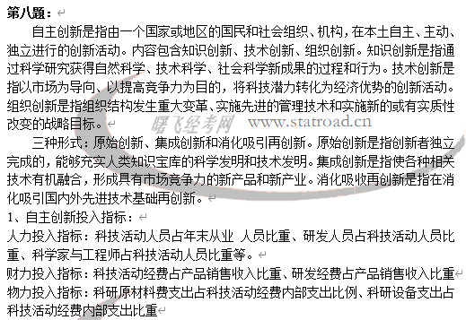

### 如何反映我国经济的转型升级？（2018年模拟五第1题）

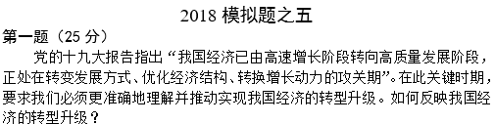

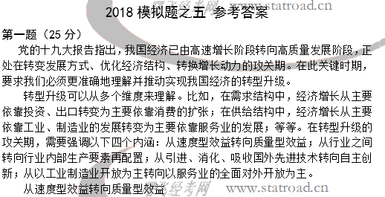

### 城镇登记失业率与调查失业率的区别（2018年模拟五第3题）

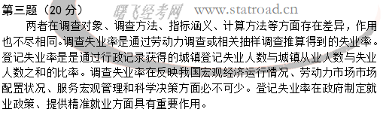

### 如何运用统计数据反映我国的就业情况？ （2018年模拟六第1题）

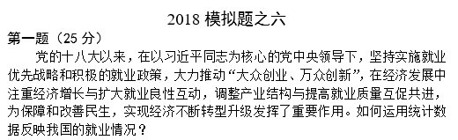

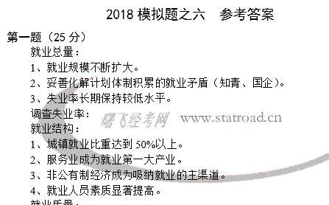

### 脱贫攻坚数据分析（2018年模拟四第8题）

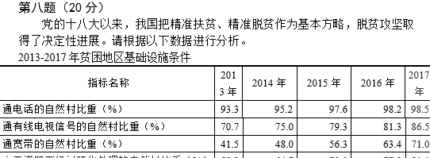

答案：

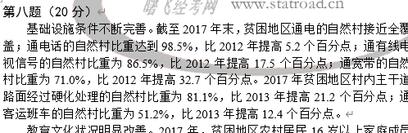

### 有哪些指标可以评价一个我国的的国际竞争力？（2013模拟六第6题）

### 目前我国经济发展进入了新时代，它有什么特征？（2015年模拟四第4题）

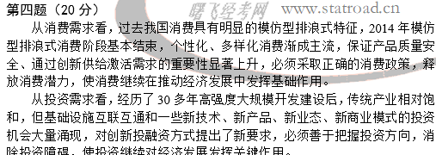

### 请列举五个生态建设类指标，并解释其含义（2013年模拟一第5题）

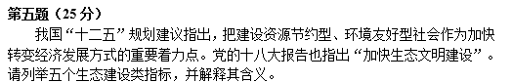

答案：

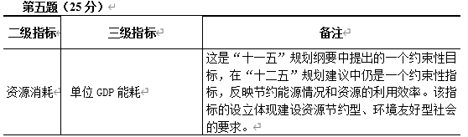

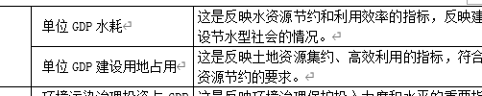

### 请简述区块链会对政府统计带来什么样的机遇？（2020年模拟三第5题）

答案：

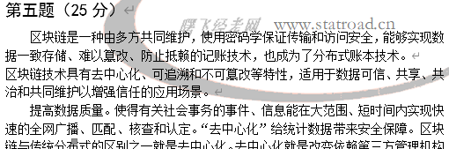

### 产业结构转型升级评价指标体系，谈谈你的看法（2013年模拟一第1题）

### 在“五大发展理念”中，请简述我国的环境保护活动分类。（2016模拟二第6题）

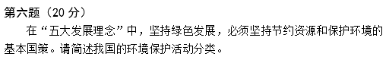

答案：

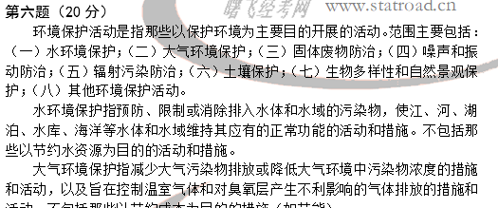

### 我国发展低碳经济存在的主要题，从统计的角度提出建议（2013年模拟五第9题）

### 中央提出，要着力强加供给侧结构性改革（2016模拟五第6题）

如何反映我国城市综合实力？（2017年模拟三第6题）

答案：

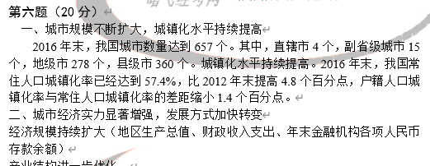

### 如何通过统计指标反映我国“双创”的情况？（2017年模拟四第7题）

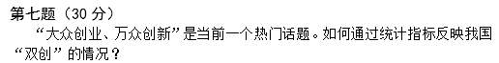

答案：

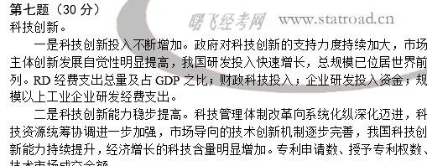

### 如何评估统计数据的质量？请谈谈你的看法。（2015年模拟三第5题）

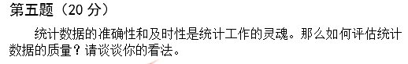

答案：

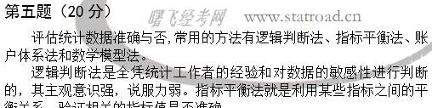

### 如何通过统计指标测度“新经济”？（2016年模拟题一第1题）

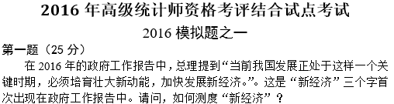

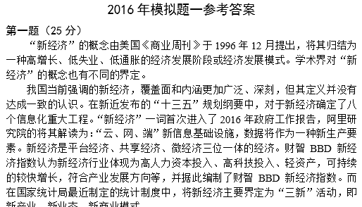

### “五大”发展理念的情况进行统计监测。（2017年模拟一第1题）

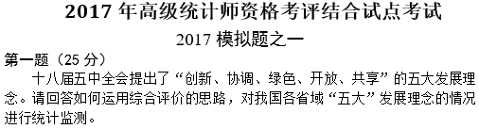

答案：

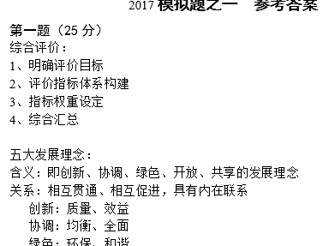

### 我国“三新”经济有哪些特征？（2017年模拟四第3题）

答案：

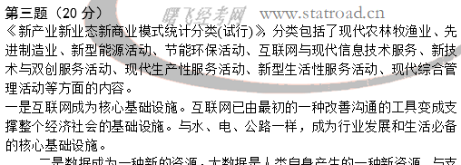

### 如何对经济发展新动能进行统计监测？（2017年模拟五第7题答案补充）

答案：

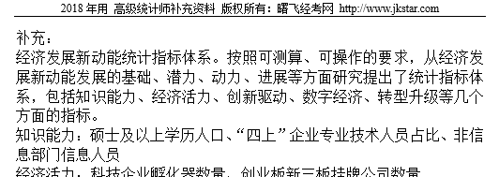

### 简述国家脱贫攻坚普查的意义、对象、普查内容是什么？（2020年模拟五第6题）

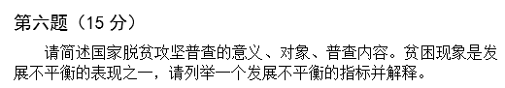

答案：

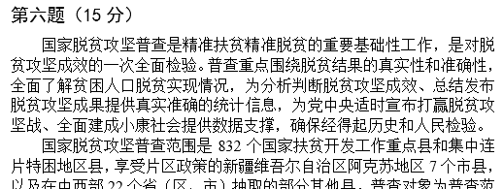

### 请简述统计分组的步骤。（2018年模拟三第4题）

答案：

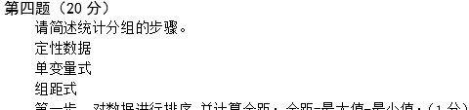

### 非抽样误差是如何产生的？如何计算无回答率？对于无回答如何补救？（2015年模拟四第2题）

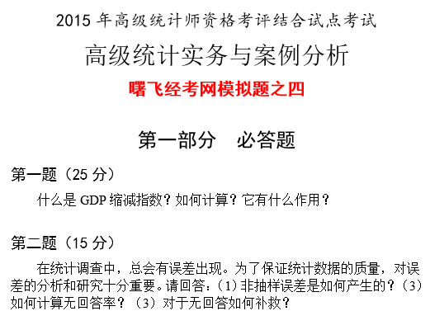

### 在假设检验中，如何确定原假设和备择假设。（2016年模拟二第6题）



答案：

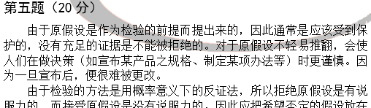

### 分层抽样和整群抽样有什么区别和联系？（2018年模拟一第5题）

答案：

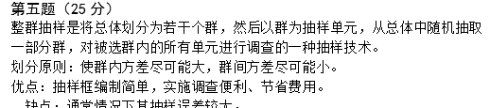

### 对固定样本连续调查获得的数据，如何进行分析？（2016年模拟三第2题）

答案：

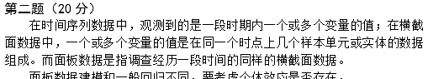

### 根据第三次经济普查的有关数据做分析（2015年模拟六第7题）

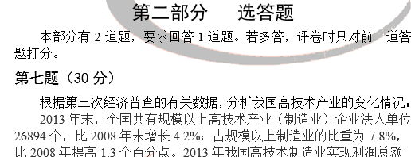

### 互联网调查是不是概率抽样？如何理解它的可信度？（2018年模拟5第6题）



答案：

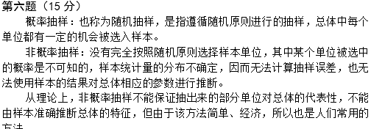

### 普查，抽样调查，典型调查，重点调查的与区别？（2017年模拟六第6题）

答案：

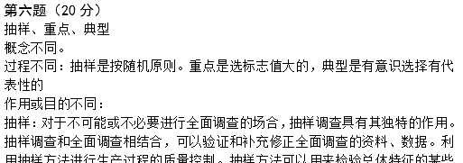

### 平均指标的应用，要注意哪些问题？（2014年模拟一第4题）



答案：

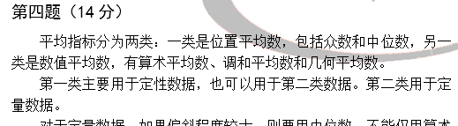

### 简述基尼系数的计算思路，以及该指标的缺陷。（2013年模拟五第7题）

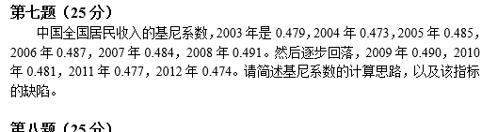

### 有人认为这种调查属于非概率抽样，谈谈你的看法（2013年模拟题三第3题）

略，2013年题太老了，我们已经废弃不用了。

### 简单随机抽样在什么场合使用比较合适？（2014年模拟四第一题）

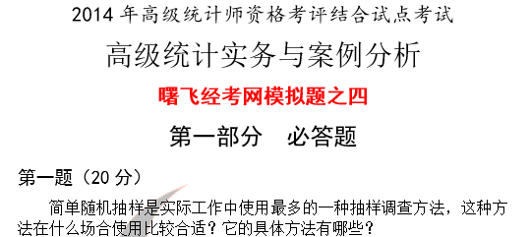

### 什么是抽样框误差，对于不完善的抽样框，如何更好地利用？（2016年模拟四第1题）

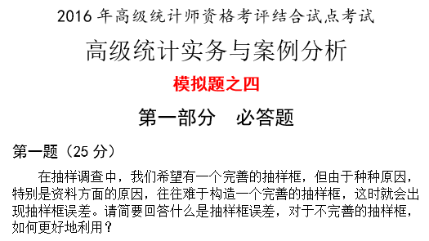

答案：

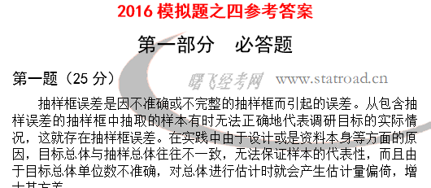

### 抽取不同企业样本，分析4个行业服务质量是否有显著差异。（2014年模拟一第7题）

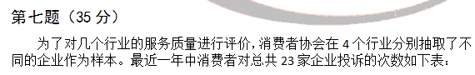

答案：

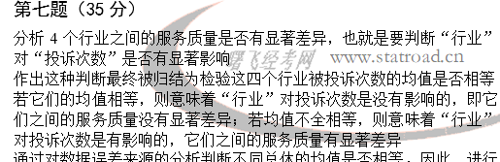

### 非抽样误差无法及时给出适当的误差计量，如何反映这方面误差？（2017年模拟三第7题）

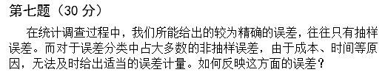

答案：

